Amplificateurs opérationnels

1 Amplificateur opérationnel supposé parfait 2
1.1 modèle équivalent en boucle ouverte (ou avec une réaction): régime saturé 2
1.2 modèle équivalent avec une contre réaction: régime linéaire 2
1.3 Principales fonctions réalisées avec un AOP en régime linéaire 2
1.3.1 Fonction amplification: montage inverseur 2
1.3.2 Fonction amplification: montage non inverseur: 3
1.3.3 Fonction adaptation: montage suiveur: 3
1.3.4 Fonction affine 4
1.3.5 Fonction sommateur inverseur 4
1.3.6 TSTI Contrôle n°4: 23-10-01 5
1.3.7 Fonction dérivateur 6
1.3.8 Fonction conversion ... 6
1.4 Principales fonctions réalisées en régime saturé 7
1.4.1 Fonction comparaison: 7
1.4.2 Fonction comparaison avec hystérésis: 7
2 Principales caractéristiques d'un AOP réel 8
2.1 Tension de décalage sur l'entrée (input Offset Voltage): 8
2.1.1 Définition: 8
2.1.2 Conséquences: 8
2.1.3 Compensation de l'erreur de décalage: 9
2.2 Courants de polarisation (Bias Current) 9
2.2.1 Définition 9
2.2.2 Conséquence 9
2.2.3 Compensation: exemple 10
2.3 Dynamique de sortie (Output Voltage Swing) 10
2.3.1 Définition: 10
2.3.2 Remarque 10
2.3.3 Exemple 10
2.4 Gain en tension en boucle ouverte et Bande passante 11
2.4.1 Définition: 11
2.4.2 Remarques: 11
2.4.3 Exemple: 11
2.5 Taux de réjection du mode commun (Common Mode Rejection Ratio: CMRR) 11
2.5.1 Définition: 11
2.5.2 Etude d'un exemple 11
3 Comparateur analogique 12
3.1 Définition 12
3.2 Symbole 12
3.3 Remarque: 12
4 Annexes 13
4.1 TSTI Contrôle : le 19-11-01 13
4.2 1STI Contrôle: 12-01-02 14
4.3 Etude qualitative de FS2.4 (thème 2001) 15

Amplificateur opérationnel supposé parfait

modèle équivalent en boucle ouverte (ou avec une réaction): régime saturé

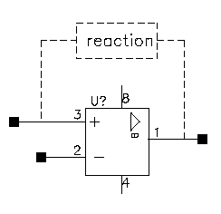  V+  Vs  V-  i-  i+ | $$i\text{+=}i−0$$  Vs = Vsat+ si V+ > V-  Vs = Vsat- si V+ < V-

modèle équivalent avec une contre réaction: régime linéaire
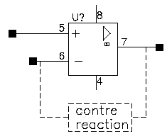  V+  V-  Vs  i-  i+ | $$i\text{+=}i−0$$  V+ = V-

Principales fonctions réalisées avec un AOP en régime linéaire

Fonction amplification: montage inverseur

Etude qualitative
Exprimons Vs en fonction de Ve et des résistances:

$V_{−}=\frac{R2}{R1+R2}\text{Ve}+\frac{R1}{R1+R2}\text{Vs}=\frac{R2\text{.}\text{Ve}+R1\text{.}\text{Vs}}{R1+R2}$ (théorème de superposition car i-=0)

$V−V_{+}−ε$ (loi des mailles)
$ε≈0$ (car l'AOP est en régime linéaire grâce à la contre réaction réalisée par R2)
$V_{+}=−R3\text{.}i_{+}$ (loi d'ohm pour R3)
$i_{+}=0$ (AOP supposé parfait)
$$0=\frac{R2\text{.}\text{Ve}+R1\text{.}\text{Vs}}{R1+R2}$$
$$⇔R2\text{.}\text{Ve}+R1\text{.}\text{Vs}=0$$
$⇔$$\text{Vs}=−\frac{R2}{R1}\text{Ve}$

Définition
Une fonction amplification en tension comporte une entrée Ve et une sortie Vs liées par la relation:
Vs = k Ve (avec k constante)
Le montage précèdent réalise...

exercice
Proposer un montage pour réaliser la fonction $\text{Vs}=−5\text{Ve}$. Faire le choix des résistances dans la série E12
Série E12: 10, 12,15,18,22,27,33,39,47,56,68,82

Fonction amplification: montage non inverseur:

Etude qualitative
Exprimons Vs en fonction de Ve et des résistances:

$V_{−}=\frac{R1}{R1+R2}\text{Vs}$ (R1 et R2 réalisent un diviseur de tension car i- =0)

$V_{−}=V_{+}$ (car l'AOP est en régime linéaire grâce à la contre réaction réalisée par... )

$V_{+}=\text{Ve}−V_{R3}$ (d'après ... )
$V_{R3}=$... (d'après la loi d'ohm pour R3)
$i_{+}=0$ (car... )

conclusion

exercice
Proposer un montage pour réaliser la fonction $\text{Vs}=\text{10}\text{Ve}$. Faire le choix des résistances dans la série E96

Fonction adaptation: montage suiveur:

Etude qualitative
Exprimons Vs en fonction de Ve

conclusion

Fonction affine
Vs =

Etude qualitative:
- Exprimons Vs en fonction de V1, V2 et des résistances.
- Que devient la relation précédente si $\frac{R2}{R1}=\frac{R4}{R3}=k$
- Que devient la relation précédente si R1=R2=R3=R4

exercice
Faire la synthèse de la fonction $\text{Vs}=−2\text{Ve}+0,5$ sachant que l'on dispose d'une source de tension de5v . (choisir les résistances dans la série E96)

exercice
Reprendre la question précédente en utilisant des ajustables de façon à pouvoir régler avec précision a et b

Fonction sommateur inverseur
Vs=

Etude qualitative:
- Exprimons Vs en fonction de V1, V2 et des résistances.
- Que devient la relation précédente si R1=R2=R
- Que devient la relation précédente si R1=R2=R3=R

exercice
Faire la synthèse de la fonction $\text{Vs}=\text{aV}1+\text{bV}2$
Application numérique: $a=−2$ et $b=−4$(choix des résistances dans la série E96)

TSTI Contrôle n°4: 23-10-01

Etablir l'expression de Vs en fonction de Ve et des résistances.
Justifier rigoureusement les calculs et utiliser une présentation claire

Etablir l'expression de Vs en fonction de V1, V2 ,V3 et des résistances.
Justifier rigoureusement les calculs et utiliser une présentation claire

-Indiquer (sans aucun calcul) l'expression de Vs en fonction de Ve
-Quel est le nom du montage?
-Faire le choix technologique des résistances dans la série E96 pour réaliser la fonction:
$$\text{Vs}=−3,2\text{Ve}$$

Proposer un montage avec une résistance (E12; 5%) et une ajustable (E3; 20%) pour obtenir une résistance de 25k (justifier votre choix en tenant compte de tolérances)
e)
Donner la définition précise d'une fonction comptage binaire sur n chiffres
f)
A quel conditions le nombre en sortie du 74HC192 est il incrémenté?
g)
Expliquer le fonctionnement de la patte 12 du 74HC192

h)
Expliquer le fonctionnement de la patte 11 du 74HC192

Fonction dérivateur

Etude qualitative:
Exprimons Vs en fonction de Ve R et C.

Exercice
Etablir le chronogramme de Vs si R=10kΩ et C=0.1μF:

Fonction conversion ...

Etude qualitative:
- Exprimons Vs en fonction de i et R.
- Quelle est la fonction réalisée

Principales fonctions réalisées en régime saturé

Fonction comparaison:

Etude qualitative:
Compléter la caractéristique de transfert

Exercice
Compléter le chronogramme de Vs si Vref=3v

Fonction comparaison avec hystérésis:

Calculer les seuils de basculement Ve-1 et Ve+ en fonction de Vsat+, Vsat-, Vref , R1 et R2

Compléter la caractéristique de transfert et le chronogramme de Vs sachant que Vsat+=11v, Vsat-=-11v, si Vref=2,5v, R1=10kΩ et R2=100kΩ.

Synthèse : modifier le montage précèdent de façon que les seuils soient 1,5v et 2,5v

Principales caractéristiques d'un AOP réel

Tension de décalage sur l'entrée (input Offset Voltage):

Définition:
Vd: tension de décalage

Conséquences:

Exprimer Vs en fonction de Ve R1, R2 et Vd (tension de décalage)

Calculer l'erreur maximale due au décalage pour un LM358 si R1=10kΩ et R2 = 100kΩ

extrait de la documentation du lm358:
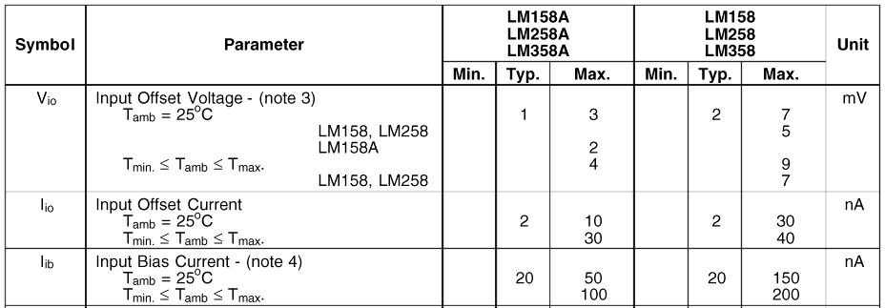

Compensation de l'erreur de décalage:

Compensation agissant à l'intérieur du circuit
Remarque: cette méthode n'est pas utilisable avec les boîtiers comportant plusieurs AOP. | 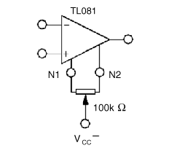

Compensation agissant à l'extérieur du circuit
Exemple: exprimer Vs en fonction de Ve, Vcor, Vd, R1 et R2

En déduire la valeur de Vcor
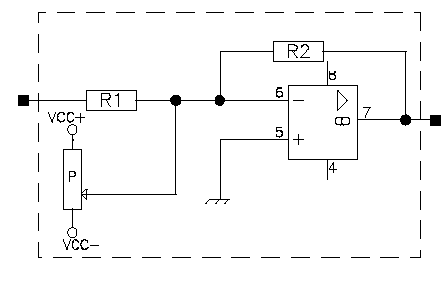
R1
Vcor
Ve
Vs

Courants de polarisation (Bias Current)

Définition
Ip: Courant de polarisation

Conséquence

Exprimer Vs en fonction de Ve R1, R2 et Ip (courant de polarisation)

Calculer l'erreur maximale due aux courants de polarisation pour un LM358 si R1=10kΩ et R2 = 100kΩ

Compensation: exemple

Exprimer Vs en fonction de Ve R1, R2 ,R3 et Ip (courant de polarisation)

Calculer R3 de façon à compenser l'erreur due au courant de polarisation si R1=10kΩ et R2 = 100kΩ

Reprendre les questions précédentes pour le montage non inverseur (1.3.2)

Dynamique de sortie (Output Voltage Swing)

Définition:
C'est l'intervalle :[Vsat- ; Vsat+]

Remarque
Vsat- et Vast+ dépendent des tensions d'alimentation et de la charge

Exemple

Déterminer la charge de l'AOP (Rc=Vs/is) sachant que Ru= 15kΩ, R1=22kΩ et R2=100kΩ,

Etablir la dynamique de sortie du montage (l'AOP est un TL081) alimenté entre -12 et 12v

Même question avec un TL081 alimenté entre 0v et 12v

Même question avec un LM358 alimenté entre 0v et 12v

extrait de la documentation du TL081:

Gain en tension en boucle ouverte et Bande passante

Définition:
 | $\underline{A}=\frac{A_{0}}{1+j\frac{f}{f_{c}}}$ | A₀: gain en boucle ouverte  fc: bande passante

Remarques:
- Un amplificateur opérationnel se comporte comme un filtre ....
- En général les constructeurs ne fournissent que Ao fc (produit gain bande)

Exemple:

Etablir la transmittance complexe pour un suiveur réalisé avec un LM358 en tenant compte de la bande passante de l'AOP.

Taux de réjection du mode commun (Common Mode Rejection Ratio: CMRR)

Définition:
 | pour un AOP parfait | $$\text{Vs}=A_{0}ε$$
 | pour un AOP réel | $$\text{Vs}=A_{0}ε+A_{c}\frac{V_{+}+V_{−}}{2}$$
Le taux de réjection du mode commun est défini par:
$$T\text{.}R\text{.}M\text{.}C\text{.}=\text{20}\text{log}\left|\frac{A_{0}}{A_{c}}\right|$$

Etude d'un exemple

Calculer Ac pour un TL081 (CMR=80dB et Ao=200V/mV)

Exprimer Vs en fonction de V1 et V2 en supposant l'AOP parfait (sans négliger ε)

Exprimer Vs en fonction de V1 et V2 en tenant compte de la réjection du mode commun

Application numérique:$\frac{V_{+}+V_{−}}{2}=5v$

Comparateur analogique

Définition
Un comparateur analogique possède deux entrées analogiques V+ et V- à haute impédance (i+=i-=0) et une sortie logique S.
Si V+ > V- ➔ S est au niveau logique haut
Si V+ < V- ➔ S est au niveau logique bas

Symbole
i-
-
+
-
S
i+
+
V-

V+

Remarque:
La sortie est en général à collecteur ouvert, une résistance de tirage est donc nécessaire pour…

Annexes

TSTI Contrôle : le 19-11-01

L'AOP ci contre fonctionne t il en régime linéaire ou saturé ? justifier votre réponse

Exprimer V+ en fonction de Ve, Vs et des résistances

En déduire une condition sur Ve telle que V+ > Vref
(cette condition est une inégalité ou figurent Ve,Vref, Vs et les résistances)

Application numérique: Vsat+=5v ; Vsat-=1v; R1=100k; R2=470k; Vref=2v

Compléter la caractéristique de transfert

Exprimer Vs en fonction de V1, V2 et R en supposant l'AOP parfait (négliger la tension de décalage Vd)

Exprimer Vs en fonction de V1, V2 et R en tenant compte de Vd

Déterminer l'erreur maximale due à la tension de décalage sachant que l'AOP est un LM158A

Déterminer, dans le pire cas, la dynamique de sortie du montage ( alimentation = 0v; 15v) sachant que R=1MΩ et Ru=100k

1STI Contrôle: 12-01-02

a1-Quel est le nom du montage ci contre?

a2-Etablir l'expression de Vs en fonction de Ve et des résistances.
Justifier rigoureusement les calculs et utiliser une présentation claire.

b1-Etablir l'expression de Vs en fonction de V1, V2 ,V3 et des résistances.
Justifier rigoureusement les calculs et utiliser une présentation claire

L'AOP ci contre est alimenté entre 0v et 12 V, on supposera que Vsat+=11v et Vsat-=1v
c1-Quel est le nom du montage?
c2-Indiquer (sans aucun calcul) l'expression de Vs en fonction de Ve
c3-Faire le choix technologique des résistances dans la série E12 pour réaliser la fonction:
$$\text{Vs}=−5\text{Ve}$$
c4- Tracer la caractéristique de tranfert (Ve→Vs)

L'AOP ci contre est alimenté entre 0v et 12 V, on supposera que Vsat+=11v et Vsat-=1v
d1- quel est la fonction réalisée
d2- Exprimer V+ en fonction de Vref, R1, R2 et Vs
d3- Application numérique: R1=100kΩ , R2 470kΩ et Vref=5v
d4-Tracer la caractéristique de transfert (Ve→Vs)
d5- Proposer un montage permettant d'établir expérimentalement cette caractéristique de transfert.

Etude qualitative de FS2.4 (thème 2001)
FS2.4 est réalisée avec la structure suivante:
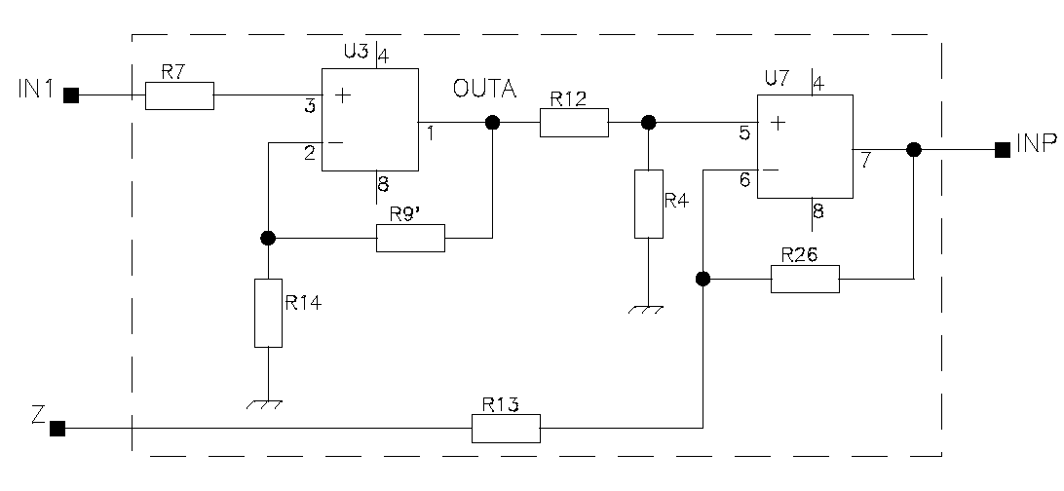
Calcul de Vinp en fonction de Vin1 et Vz
*Exprimons Vinp en fonction de Vouta, Vz et des résistances:

$V_{−}^{'}=\frac{\text{Vz}\text{.}R\text{26}+\text{Vinp}\text{.}R\text{13}}{R\text{26}+R\text{13}}$ (d'après le théorème de superposition et en remarquant que i'-=0)
$$\text{Vinp}=\frac{(R\text{26}+R\text{13})V_{−}^{'}−R\text{26}\text{.}\text{Vz}}{R\text{13}}$$

$V_{−}^{'}=\text{VR}4−ε'$ (loi des mailles)
$ε'≈0$ (U7 est en régime linéaire :contre réaction par R26)
$\text{VR}4=\frac{\text{VoutA}\text{.}R4}{R\text{12}+R4}$ (diviseur de tension car $i'^{+}≈0$)
$\text{Vinp}=\frac{(R\text{26}+R\text{13})R4}{R\text{13}(R\text{12}+R4)}\text{VoutA}−\frac{R\text{26}}{R\text{13}}\text{Vz}$

*Exprimons à présent VoutA en fonction de Vin1 et des résistances:
$\text{VR}\text{14}=\frac{\text{VoutA}\text{.}R\text{14}}{R\text{14}+R9'}$ (diviseur de tension car $i^{−}≈0$)
d'où:
$$\text{VoutA}=\frac{R\text{14}+R9'}{R\text{14}}\text{VR}\text{14}$$
$\text{VR}\text{14}=\text{Vin}1−\text{VR}7−ε$
$ε≈0$ (U3 est en régime linéaire
grâce à la contre réaction de R9')
$\text{VR}7=R7\text{.}i^{+}$ (loi d'ohm )
$i^{+}≈0$
$$\text{VoutA}=\frac{R\text{14}+R9'}{R\text{14}}\text{Vin}1$$
*conclusion:
$$\text{Vinp}=\text{aVin}1+\text{bVz}$$
avec $a=\left(1+\frac{R'9}{R\text{14}}\right)\text{.}\left(1+\frac{R\text{26}}{R\text{13}}\right)\text{.}\left(\frac{R4}{R\text{12}+R4}\right)$
$b=−\frac{R\text{26}}{R\text{13}}$

